

**毕 业 论 文**



基于SSM的超市管理系统

学 院：软件学院

专 业：计算机科学与技术

学生姓名：李柔葵

学生学号：2019021107

指导教师：李万武

二○二三年六月

# 摘　　要

在这信息化技术和互联网的大发展时代背景下，人们学习、工作的方式产生了很大的变化。随之而面临的问题即在这时代背景下，如何更好地整合快速的对信息进行查询管理成为了当今热门的话题。尤其是对超市的管理来说，员工信息、商品信息、客户信息、销售信息、耗损信息等方面信息越来越多，管理越来越繁琐，实现对超市信息智能化管理势在必行。超市管理系统很好的完成了这样的目的，系统能够实现员工和管理员两个角色的功能，提供员工管理，仓库管理，商品管理，客户管理，采购管理，销售管理，损耗管理等功能.该系统以 B/S架构为架构，以 Tomcat为核心，以开放源码 Mysql为核心，以 JSP为核心，以 JSP为核心，以 JSP为核心。经实验证明，本系统可以很好地实现预定的工作目的。

关键字: 超市管理系统；JSP；MySQL；B/S结构

# Abstract

In the context of the great development of information technology and the Internet, the way people study and work has undergone great changes. The following problem is that in the context of this era, how to better integrate and quickly query and manage the information has become a hot topic today. Especially for the management of supermarkets, employee information, commodity information, customer information, sales information, consumption information and other aspects of more and more information, the management is more and more complicated, it is imperative to realize the intelligent management of supermarket information. The supermarket management system has completed this purpose very well. The system can realize the functions of the two roles of staff and administrator, providing staff management, warehouse management, commodity management, customer management, procurement management, sales management, loss management and other functions. The system takes B / S architecture, Tomcat as the core, open source Mysql, JSP as the core, JSP and JSP as the core. The experiment has proved that the system can realize the intended work purpose very well..

**Keywords:** Supermarket management system; JSP; MYSQL; B/S structure

目 录

摘　　要 I

Abstract II

第1章 绪论 1

1.1选题依据 1

1.2 研究背景及意义 1

1.2.1研究背景： 1

1.2.2研究意义 2

1.3 相关技术介绍 3

1.3.1 JAVA简介 3

1.3.2 JSP技术 4

1.3.3 B/S结构 4

1.3.4 Tomcat简介 5

1.3.5数据库介绍 5

1.4 论文结构 6

第2章 系统需求分析 8

2.1 可行性分析 8

2.1.1经济可行性 8

2.1.2技术可行性 8

2.1.3操作可行性 9

2.2 系统功能需求分析 9

2.2.1 确定业务参与者 9

2.2.2 用例词汇表 9

2.2.3 管理员需求详情 10

2.2.4 员工需求详情 10

2.3 系统用例分析 11

2.3.1 登录用例 11

2.3.2 仓库管理用例 11

2.3.3 商品管理用例 12

2.3.4 员工管理用例 12

2.3.5 客户管理用例 13

2.4 性能需求分析 13

2.4.1易操作性 13

2.4.2安全性 14

2.5本章小结 14

第3章 系统总体设计 15

3.1系统架构设计 15

3.2 系统功能结构图 16

3.3数据库设计 16

3.3.1数据库E-R图 16

3.3.2 数据库表 19

3.4本章小结 23

第4章 系统详细设计与实现 24

4.1登录功能模块的实现 24

4.2通知信息功能模块的实现 25

4.3仓库信息功能模块的实现 27

4.4员工信息功能模块的实现 28

4.5商品信息功能模块的实现 30

4.6客户信息功能模块的实现 31

4.7采购信息功能模块的实现 33

4.8本章小结 34

第5章 系统测试与维护 35

5.1测试概述 35

5.2测试目标 35

5.3测试过程 35

5.4本章小结 38

结 论 39

参考文献 41

致 谢 42

# 第1章 绪论

21世纪是互联网的世纪，随着经济和技术的不断发展，互联网与计算机技术已经深入到各个领域。超市管理系统将人们的购物需求与计算机技术结合起来，架起一座桥梁，使购物管理更加方便快捷。超市管理系统主要为人们提供系统化、个性化、专业化的服务，为超市体提供信息化的管理方式。

## 1.1选题依据

在信息化技术的持续发展下，伴随着计算机技术的持续进步，更多的系统开始朝着信息化、科技化方向发展。同时，由于使用和应用人数的持续增加，超市管理也面临着管理困难、任务繁重、出错率提高等问题[1]。所以，这名学生将利用网络技术来设计和实现一个超市的管理系统，在系统的发展中，遵循系统化、科学化和规范化的原则，结合顾客的现实条件，进行理性的设计和实施。

本论文所研制的超市信息管理系统，其特点是信息查询方便，信息保密性好，界面美观，操作简单，为广大的超市经营者和顾客提供了舒适的服务。与此同时，该系统可以让应用管理部门的日常管理效率更上一层楼，节省工作时间，让管理任务变得更加清晰、更加有序，也为超市的管理和使用带来了高效的协助，还可以让人们获得更好的效果。

## 1.2 研究背景及意义

### 1.2.1研究背景：

管理系统的使用目的是指在某方面将各类信息整合归纳打造成一个系统来辅助使用者达到对信息进行管理，其中涉及到的则是信息数据的管理和使用，从而延伸至使用者的权限问题，权限是一个系统中不可缺失的部分，不同的使用者将得到不同的权限（譬如访问权限、管理权限、使用权限、可查询信息的权限等）在确保各类权限的层层分化而达到各级权限使用者的使用。这项研究在信息化时代未发展成熟的时候已经成为热点。

在时代的发展下，信息化已经遍布社会的方方面面，随着互联网的普及与发展，对于管理系统的需求越来越多，要求也越来越高，信息的准确性、时效性以及保密性都是重中之重。这也是管理系统成为研究的焦点的部分原因。

最近几年，随着人民生活水平的提高，消费者对购物的需要越来越多，而且还在逐步地扩展，因此，超市的经营方式也在发生着变化，这就给超市的管理带来了越来越多的困难。因此，为了提高市场的竞争能力，超市的产品得到了有效的整合，并得到了最优的使用。原有的人工操作方式已无法满足现代化运作的要求，经常会造成管理人员与客户的不方便，从而降低了工作的效率与绩效。通过这个系统的开发，能够让超市对货物进行更高效的管理，推动电脑管理的推广与应用[1]。

当今，超市经营的模式随着商品种类的不断增加而不断复杂化，就是尽管实行了超市进销存管理，仅仅依靠人力的管理力度还远远不够，同时人工管理对于商品各类信息（如：数量、进销、存管等）的处理效率相对较低、对商品各类信息的准确性易形成误差，所以有很多超市进销存管理工作只停留在传统的服务状态。同时，因资金分配需求以及对控制有效劳动力减少劳动力成本，所以超市进销存的管理记录繁琐与管理需时长[2]，很难提高超市进销存的管理效率，也就不能为进行购物的用户提供更为优质的服务。目前，超市中的各种商品信息都是通过手工手工来对其进行管理、记录和操作，这种方式既繁琐又容易出错，还会给顾客们的购买造成很大的不便，无论是在人力、物力还是劳动力上，都会对超市可分配资金资源造成巨大的浪费。这让冯宇意识到，超市的经营模式，必须要改革。伴随着超市进销存行业的迅速发展，人们逐渐开始期待，超市的进销存系统可以向消费者提供更加合理及完善的超市进销存服务[3]。如今，便利的超市进销存管理与购物方式，也已经变成了大多数用户选择超市进行购物的重要因素。

### 1.2.2研究意义

随着互联网已经成为了人们生活中无法分割的一部分，人们生活已经离不开互联网，首先从网络购物、滴滴打车等一系列通过互联网达到生活从不可能到可能的便利方式,人们的生活就加入了一个全新的网络时代。人们在有网络的地方可以随时得到外界的信息以及得到便利。然而我们在日常逛超市也应该与时俱进使之更为便利，选择更便捷、更直观的查询商品、购物方式，让用户能在日常购物中也得到便利，这便是这次课题研究的意义[4]。

当今，随着网络技术的飞速发展，计算机在社会的每一个角落中都发挥着举足轻重的作用，特别是在信息管理上，在大数据处理的环境中，计算机的使用目标就是为人民的生活带来更多的方便，为人民的日常生活提供更多的方便。在当代的超市进销存系统[4]中，要想从手工手工的方式中解脱出来，开始利用计算机技术来进行信息管理工作，这是一种必然的发展方向。因此，在本次系统中，将文字和图像相结合，并可以将超市管理的功能进行实现，这也是一般超市进销存系统中的一个关键因素。超级市场体系是必要的，也是不断完善的。因此，提高制度的性能是当务之急。伴随着科技的快速发展，超市的进销存系统也要对其工作流程进行持续改进，包括工作流程的繁杂性、多样化、管理复杂、收缴费用与设备维修繁琐等问题[5]。因此，要利用电脑来进行超市的进销存的管理，使得超市的进销存系统更加准确，方便和快速。

所以，建立一个高效，低错误的超市采购和销售的信息化管理体系就显得非常重要。该系统的主要目标是使超市管理与销售的数字化，让管理员可以完全掌握员工的一切信息，让员工可以对自己的超市的进销存信息有一个更好的直观认识，让用户（顾客）可以方便地进行购物[6]。

超市管理系统主要的研究意义及其方向将分为以下几方面：

（1）拥有更强的独立性

在本系统的辅助作用下，每一名用户（管理员、用户）都具有注册自己的账号并安全登录的权限，登录账号是具有独立性的，能够充分保证用户的安全性，管理员也可以根据账号对用户进行有效的管理，进而保障用户能够充分的享受到系统的权益[2]。

（2）保障数据的安全性

超市管理系统将借助强大而稳定的MySQL数据库进行数据的存储和维护。目前，MySQL数据库已经能够达到非常安全的存储效果，系统中的数据资料、文档信息都可以进行保存和备份，在不需要担心内存问题的同时，也不会出现数据丢失、遗漏等现象的出现。在数据存储安全方面，在本系统的研究中占有非常重要的应用意义。

（3）提升效率

对于每一位客户而言，效率是在一件事中占比重很高的存在，一般情况下，人们会采用人工方式进行数据文件整理，这种方式一方面存在时效性弱的现象，另一方面也会严重影响用户的购买心情和使用效率[3]。超市管理系统可以实现数据的实时更新，客户无论是在、购买中还是购买后，都可以登录系统进行商品数据或者查看，达到方便、快捷的目的。超市管理者也同样可以查询其内容并进行数据的维护和查询

## 1.3 相关技术介绍

### 1.3.1 JAVA简介

Java中使用了 CORBA技术，并使用了一种能够对网络中的应用进行数据保护的安全模式。此外，还为企业 JavaBean （EJB）、 Javaservlet API、 JSP （JSP）以及 XML （XML）等方面提供了全方位的支持。JAVA是一门以对象为导向的编程语言，为开发人员提供了执行某项工作所需的最基础的工具和工具，使得开发人员在了解了一定的原理之后，就可以进行编程。Java的编程是比较小型的，它的代码可以在小型的计算机上执行。Java作为一种具有封装、继承和多态三大特征的电脑程式设计语言，在企业级网络及手机上得到了广泛的使用。

Java与普通编译和直接翻译之间的差别是： Java把源码翻译成字节码，再把它转化成可以在多种 JVM中运行的可执行程序。这样，其跨平台性质就被达到了[8]。尽管这会让 Java在初期发展很慢，但当 Java发展起来时，其性能也有所提高。

### 1.3.2 JSP技术

JSP技术自身就是一个脚本语言，但是由于其能够用于全部 JAVA类[6-7]，所以其能力非常强大。如果将其与 JavaBeans类相组合，则能够将显示逻辑与内容分离开来，从而为用户提供了很大的便利。通过 JSP技术， JavaBeans可以将其作为一个新的应用来扩充到一个新的应用中，同时 JavaBeans的代码也可以被反复利用，使得这个程序的维护变得更加容易。JavaBean构件具有便于各种人员使用的内部界面。在1999年， Sun微系统公司正式发布了 JSP技术， JSP技术是以整体 JAVA体系和 JavaServlet为基础而提出来的一种动态技术，它是一种可以广泛应用的 WEB技术，也是本系统设计的一个关键技术。JSP技术可以使 Web页面的浏览速度得到很大的提升。将把它们合并到一个脚本中，然后用一个 JavaBean和一个 Servlet组件对它们进行包装。JSP引擎会根据用户的请求，自动产生相应的代码以及 JSP识别码，并将识别码以 HTML/XML形式返回到用户端。所以，开发者可以通过 JSP技术来为最后的网页进行格式化和 HTML/XML识别。

因此，与超市管理系统的需求及功能模块的实现相联系，发现采用 JSP技术是最适合的。此外， JSP具有良好的扩展性，在系统的后期应用中，可以持续地扩展系统的功能，使得系统更完善，更便利地满足用户的管理。

### 1.3.3 B/S结构

C/S体系结构是最常见的一种体系结构，而随着计算机的普及，很多应用都会被广泛的应用，像是微软的 OFFICE，我们国家的 WPS，腾讯的 QQ，腾讯的微信，金山的防毒，瑞金的防毒等等，都是采用 C/S结构的。然而，随着 Internet网络的普及，考虑到大家对数据信息共享的需要，在原有的 C/S架构上进行了更新和改良，就有了目前的主流架构 B/S架构。 B/S架构就是在 C/S架构上多了一个浏览器，将原本的直接访问服务器的方式转变为了通过浏览器去访问服务器。将目前越来越成熟的浏览器技术，完全应用在了这个领域。这也大大减少了系统的开发和维护费用。可以说， B/S是一种新的体系结构，它简化了软件的开发。

### 1.3.4 Tomcat简介

Tomcat是一个开发的源码，用户可以根据自己的习惯，系统的需要来设置 Tomcat；此外，该软件的发行与运作也很容易[10]，开发者只要将 Tomcat输入到 MyEclipse软件中，便可进行服务器的设定；对于 JSP项目来说，这是一个很好的选择。如果是一个软件的工作人员，在开发一个软件的时候，他们很有可能会碰到一些乱码的问题，但是如果把 Tomcat用作一个服务器，那么他们只要在 Tomcat的安装目录下，在配置文件夹 conf下，就可以找到一个服务器的配置文件 server. xml，将其打开之后，将端代号为8080的接收链接与请求处理链接的连接器 Connector转换成相应的代码，这样当他们在执行这个项目时，就不会产生中文乱码的问题了。该方案采用UTF-8进行了设计与实施，因此，在具有8080的接口中，必须将 Code URI Encoding="UTF-8"进行了设定[11] [12]。

### 1.3.5数据库介绍

在一个系统的开发中，数据库是一个必不可少的组成部分[11]。针对 WEB的实际问题，利用 MySQL AB语言，实现了一个基于 MySQL的关系型数据处理系统，并将其用于 WEB的处理。MySQL能够在多个表格之间进行数据的存储，具有很强的灵活性，同时也能加快系统的运行速度。数据库存取是最常见的一种，而 MySQL就是在这种 SQL中使用的，所以有很高的兼容性。对数据库进行处理，实现了对数据库表的添加，删除，修改，查询等功能。现在，数据库可以分两种类型，一种是关系型数据库，另一种是非关系型数据库。 Mysql是一款小型的关系型数据，以其体积小、速度快、成本低等优点，是当前最受欢迎的开源数据库。

在 WEB的应用技术方面， Mysql的数据库对各种操作系统都有很大的支持，尽管在各个系统上的设置和设置有所区别，但区别并不大， Mysql有两种安装方法，一种为二进制，一种为无安装，另一种为 Mysql。Mysql数据库的安装完成后，只需开启一个服务过程，就可以让对应的客户机与该数据库进行联系，客户机可以使用命令行或使用图像接口工具进行注册。

## 1.4 论文结构

全文由六章构成，主要有以下几点：

第一章，引言。本文在开始的时候，对这一课题的研究背景、研究意义等进行了简单的文字说明。

第二章对有关技术进行了简要的概述。其中重点阐述了 Java程序设计技术， JSP嵌入式脚本语言， B/S架构等方面的内容。

第三章为制度研究。从系统可行性分析、从功能角度分析系统需求、从性能需求等角度分析系统能否实施。

第四章为制度的总体方案。本文中最关键的一章，对整个体系结构进行了详尽的设计，并对某些关键的功能模块进行了阐述。

第五章为本论文的具体实施。将该系统分成两部分：前期对软件的开发进行了说明，后期对软件的功能进行了说明。

第六章，对该软件进行了实验验证。在系统结束之后，按照每个模块的测试用例，对每个模块展开了功能的测试。

# 第2章 系统需求分析

在项目设计过程中，需求分析是一个非常重要的环节，项目可行性和系统用例的角度展开了分析，确保了程序项目的整体设计具有全面性和高效性。

## 2.1 可行性分析

超市经营管理系统的目的就是为了对超市经营中的各种商品进行有效的分类和管理。在确立了这个目的之后，对于是否能够达到这个目的，我们从三个角度进行了可能性的分析。

### 2.1.1经济可行性

在开发超市管理系统之前，所进行的市场调研以及与此有关的管理系统，都是不需要花费任何成本的，都是由开发者自己付出的心血，一切的工作都需要自己亲力亲为，如果遇到了自己很难处理的问题，大部分都是由同学或者指导老师来帮忙，完成有关的资料的处理，因此，从经济角度来看，开发超市管理系统是完全可以实现的，几乎是不需要花费任何成本的。

该系统应用了相对成熟的技术，以 JSP为基础，利用 Mysql数据库进行了开发。因此，该系统对人力和财力的要求不高，在经济上也是可行的。

### 2.1.2技术可行性

在技术可行性方面，这主要决定了在系统设计和开发过程中，所用到的软件、硬件配置能否达到应用需求，同时，相关技术能否确保在系统设计完成之后，能够保持正常运行[12]。系统的开发环境和配置都是可以自主设置的，利用相对成熟的 Mysql数据库，在与系统用户间进行数据的互动，按照技术语言对数据库进行管理，并与需要相结合，对其进行修正和维护，这样能够让系统的运行更加稳定和安全，最终达到实现系统的开发目的。在此基础上，提出了一种基于 JSP的开发方法，并将其开发出来的文字与开发工具相结合，实现了一个动态页面的生成。不经编译器就可以对其进行编辑，并且可以在伺服器上进行操作。简单易学，容易操作，以 B/S模式为基础，具有很强的兼容性和很强的灵活性，从技术可行性方面来进行系统的分析时，是完全可以实现的。

### 2.1.3操作可行性

可操作性主要指的是在超市管理系统设计完毕之后，用户的使用体验程度。对于管理员来说，他们可以利用该系统，随时对与之有关的数据信息进行管理。此外，对于管理员、用户两个用户角色来说，他们都可以以一种非常清晰的方式，让他们能够轻松地进入到自己的系统页面。利用界面导航菜单，他们可以对各个功能模块进行简单明确的操作，让用户的信息需求和管理员管理数据信息变得更加便利。对于系统的操作，即使不需要专门的工作人员，他们也可以直接进行功能模块的操作管理，因此，在系统的可操作性方面，他们是非常优秀的。该系统的操作也是通过界面窗口进行的，因此，操作者只需要会一些简单的计算机操作就可以了。

总而言之，该超市管理系统在实际应用中有着较高的可操作性，因此，为便于使用者使用，更加接近使用者的需要，有必要进行这个项目的开发。

## 2.2 系统功能需求分析

在整个软件的生存周期中软件的需求分析是必不可少的一步。是软件开发的基础，能够具体的把软件的功能和性能的总体概念描述出来。但是严谨的需求分析中，需要慢慢的熟悉、慢慢的一步步调整、最后一步步细化出来。

### 2.2.1 确定业务参与者

本系统的参与者主要是购物者和商户两个互动角色，其词汇表的描述，如表2-1所示。

表2-1 参与者词汇表

|  |  |  |  |
| --- | --- | --- | --- |
| 序号 | 词汇 | 同义词 | 描述 |
| 1 | 管理员 | 管理者 | 登录之后，能够使用全部管理功能 |
| 2 | 员工 | 前台用户 | 登录之后，能够管理个人信息、商品信息、客户信息 |

### 2.2.2 用例词汇表

本系统通过用例词汇明确了系统所拥有的相关功能模块，其用例词汇表的描述，有登录用例、仓库管理用例、商品管理用例、员工管理用例、客户管理用例等，如表2-2所示。

表2-2 用例词汇表

|  |  |  |
| --- | --- | --- |
| 用例名称 | 用例描述 | 参与者 |
| 登录用例 | 用户在使用系统之前需要登录 | 用户、管理员 |
| 仓库管理用例 | 管理员对仓库信息进行管理 | 管理员 |
| 商品管理用例 | 管理员对商品信息进行管理 | 管理员 |
| 员工管理用例 | 管理员对员工信息进行管理 | 管理员 |
| 客户管理用例 | 管理员对客户信息进行管理 | 管理员 |

### 2.2.3 管理员需求详情

在进行了管理员的登陆之后，他拥有了以下内容：个人信息、通知信息、员工信息、仓库信息、商品信息、客户信息、采购信息、销售信息、耗损信息、统计信息。管理员用户的使用比如在图2-1中所示。



图2-1 管理员用例图

### 2.2.4 员工需求详情

在员工登陆之后，他们拥有的功能包括了以下内容：个人信息、通知信息、商品信息、客户信息、销售信息、耗损信息，比如在图2-2中所示。



图2-2 员工用例图

## 2.3 系统用例分析

### 2.3.1 登录用例

在超市管理系统中，管理员具备拥有系统的最高权限。其包括用户登录，如表2-1登录用例描述所示。

表 2-1 登录用例描述

|  |  |
| --- | --- |
| 用例条目 | 描述 |
| 用例名称 | 用户登录 |
| 主要业务参与者 | 管理员 |
| 描述 | 用户在进行操作之前需要登录 |
| 前置条件 | 数据库中存在对应的值，并且前端输入准确 |
| 后置条件 | Session中保留存储着管理员验证信息 |
| 触发条件 | 登录方法的触发 |
| 基本流程 | 1.用户输入帐号与密码 |
|  | 2.账号和密码传入后台，在数据库进行验证 |
|  | 3.返回结果并在前端做出对应提示 |

### 2.3.2 仓库管理用例

仓库管理：对仓库进行管理，包括添加、删除、修改数据等；前置条件是管理员陈公公登录，后置条件是可以使用超市管理系统实现信息管理，如表2-2仓库管理用例表所示。

表2-2 仓库管理用例表

|  |  |
| --- | --- |
| 用例条目 | 描述 |
| 用例名称 | 仓库模块 |
| 主要业务参与者 | 管理员 |
| 描述 | 管理员对仓库信息进行管理 |
| 前置条件 | 管理员成功登录 |
| 后置条件 | 可以使用超市管理系统管理信息 |
| 触发条件 | 管理员登录后进入仓库管理模块 |
| 基本流程 | 1.仓库进入对应模块 |
|  | 2.查询信息 |
|  | 3.对仓库进行添加、删除、编辑等操作 |
|  | 4.返回操作结果 |

### 2.3.3 商品管理用例

商品管理：对商品进行管理，包括添加、删除、修改数据等；前置条件是管理员陈公公登录，后置条件是可以使用超市管理系统实现信息管理，如表2-3商品管理用例表所示。

表2-3 商品管理用例表

|  |  |
| --- | --- |
| 用例条目 | 描述 |
| 用例名称 | 商品模块 |
| 主要业务参与者 | 管理员 |
| 描述 | 管理员对商品信息进行管理 |
| 前置条件 | 管理员成功登录 |
| 后置条件 | 可以使用超市管理系统管理信息 |
| 触发条件 | 管理员登录后进入商品管理模块 |
| 基本流程 | 1.商品进入对应模块 |
|  | 2.查询信息 |
|  | 3.对商品进行添加、删除、编辑等操作 |
|  | 4.返回操作结果 |

### 2.3.4 员工管理用例

员工管理：对员工进行管理，包括添加、删除、修改数据等；前置条件是管理员陈公公登录，后置条件是可以使用超市管理系统实现信息管理，如表2-4员工管理用例表所示。

表2-4 员工管理用例表

|  |  |
| --- | --- |
| 用例条目 | 描述 |
| 用例名称 | 员工模块 |
| 主要业务参与者 | 管理员 |
| 描述 | 管理员对员工信息进行管理 |
| 前置条件 | 管理员成功登录 |
| 后置条件 | 可以使用超市管理系统管理信息 |
| 触发条件 | 管理员登录后进入员工管理模块 |
| 基本流程 | 1.员工进入对应模块 |
|  | 2.查询信息 |
|  | 3.对员工进行添加、删除、编辑等操作 |
|  | 4.返回操作结果 |

### 2.3.5 客户管理用例

客户管理：对客户进行管理，包括添加、删除、修改数据等；如表2-5客户管理用例表所示。

表2-5 客户管理用例表

|  |  |
| --- | --- |
| 用例条目 | 描述 |
| 用例名称 | 客户模块 |
| 主要业务参与者 | 管理员 |
| 描述 | 管理员对客户信息进行管理 |
| 前置条件 | 管理员成功登录 |
| 后置条件 | 可以使用超市管理系统管理信息 |
| 触发条件 | 客户登录后进入客户管理模块 |
| 基本流程 | 1.客户进入对应模块 |
|  | 2.查询信息 |
|  | 3.对客户进行添加、删除、编辑等操作 |
|  | 4.返回操作结果 |

## 2.4 性能需求分析

### 2.4.1易操作性

由于超市管理系统将会面向不同年龄段、不同学历层次的用户进行访问和操作，考虑到每个人对于计算机基本知识的了解是不一样的，对于界面的操作完成度也是不同的，因此本系统的界面设计应该以简洁友好、易操作为主，因此为了保证易操作的基本需求，系统需要满足以下几点：

布局方面：超市管理系统的整个布局应该遵循界面颜色、样式符合大众审美；布局基本结构设计合理并且美观；界面的图片或者是字迹要清晰，方便用户查看的原则。

用户提示方面：当用户在使用本系统的过程中，会随时的进行界面的编辑、修改、查询或者删除这些基本的操作，因此系统应该在比较合适的时候提供一些提示消息，方便用户操作和理解本系统。

运行环境方面：为了保障系统能够流畅、自然的运行，保证用户在使用的过程中具有良好的交互性，系统也应该具备比较良好的运行环境。

### 2.4.2安全性

系统的安全性是在系统完成开发、测试之后，上线运行所面临的基本问题之一。由于超市管理系统的操作会涉及到许多用户的私密信息，这些信息往往都需要进行安全保护，防止外界黑客的攻击，造成经济损失，因此，系统在开发过程中应该增加一些信息验证功能、用户密码加密功能，从而保障用户信息的安全性。同时对于后台数据，也应该及时的进行备份，避免系统遭到恶意攻击之后，数据丢失能够及时的回复用户数据。

## 2.5本章小结

本章对系统需求进行了分析，结合经济、技术、操作等对可行性进行了分析，然后根据系统功能需求确定业务参与者和用例参与表，然后根据需求画出用例图，最后按需求做了用例分析和性能分析。

# 第3章 系统总体设计

在本章中，我们将根据系统总体设计的模块划分，对系统进行详细设计，包括各个模块的详细设计和实现方案。本章首先介绍系统的整体架构设计，然后对时序图设计进行详细阐述，最后详细介绍系统的数据库设计和ER图的建模方法。

## 3.1系统架构设计

该软件使用了 MVC架构，该架构包含了视图、控制器、服务、服务导入和 Dao等功能。下面的图表显示了该系统的体系结构。



图3-1系统架构图

从对该系统的要求来看，应该为该系统建立多个软件包，这些软件包包括控制器、服务、服务导入、 Dao、实体和 Util。

控制器层主要是接受从前端发送过来的要求，并将得到的数据打包。服务层的功能是对商业逻辑进行管理。Dao层处理与数据库相关的一些问题。Entity Packet是用来存放一个实体类的，和一个数据库中的表格对应。Util软件包会存放一些诸如 JSONUtil软件类，这些 JSONUtil软件以 json数据的形式传回前端，还有一个 GenerateID软件可以自动产生 id等等。使用应用程序文本. xml，应用程序文本. xml，应用程序文本- dataSource. xml, Web. xml。

首先设置应用程序上下文. xml，它的最大作用就是引导一个自动的控件，查看方式，注释。

xml为 springMVC提供了与此有关的一些配置资料。

## 3.2 系统功能结构图

超市管理系统的功能结构图如图3-2所示。



图3-2系统功能结构图

## 3.3数据库设计

### 3.3.1数据库E-R图

用E-R模型来表现数据库的概念结构，在进行E-R图的设计时，要选择对实体进行确定，在对实体属性进行设计，实体和属性之间的关系，下面将显示开发的这个超市管理系统的主要实体E-R图如图图3-3所示。

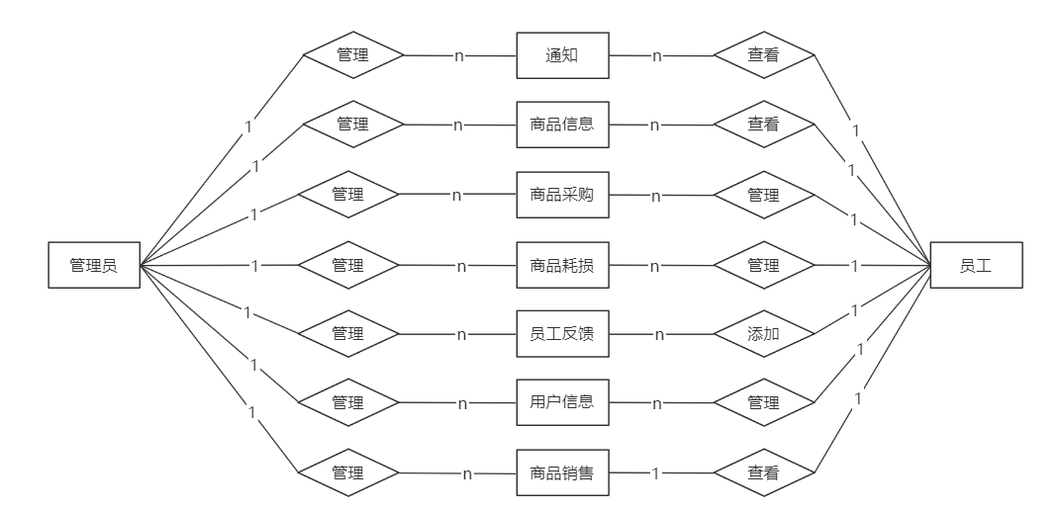

图 3-3 系统ER图

(1)通知信息实体实体图如图3-4所示：



图 3-4通知信息实体图

(2)商品信息实体实体图如图3-5所示：



图3-5商品信息实体图

(3)商品采购信息实体实体图如图3-6所示：



图 3-6商品采购信息实体图

(4)商品耗损信息实体实体图如图3-7所示：



图3-7商品耗损信息实体图

(5)员工反馈信息实体实体图如图3-8所示：



图3-8员工反馈信息信息实体图

(6)员工信息实体实体图如图3-9所示：



图 3-9员工信息信息实体图

(7)商品销售信息实体实体图如图3-10所示：



图 3-10商品销售信息信息实体图

### 3.3.2 数据库表

超级市场的经营管理系统，必须有一个后台的资料库，以下将对资料库中的资料库进行详细说明。

（1）通知信息表如表 3-1所示：

表3-1 t_gonggao通知信息表

|  |  |  |  |  |  |
| --- | --- | --- | --- | --- | --- |
| 序号 | 列名 | 数据类型 | 主键 | 允许空 | 说明 |
| 1 | gonggaoId | int(3) | 是 | 否 | 主键 |
| 2 | gonggaoName | varchar(20) | 否 | 是 | 标题 |
| 3 | ggtypeId | int(3) | 否 | 是 | 类型ID |
| 4 | ggtypeName | varchar(20) | 否 | 是 | 类型 |
| 5 | gonggaoDate | datetime | 否 | 是 | 时间 |

（2）商品信息表如表 3-2所示：

表3-2t_shuju商品信息表

|  |  |  |  |  |  |
| --- | --- | --- | --- | --- | --- |
| 序号 | 列名 | 数据类型 | 主键 | 允许空 | 说明 |
| 1 | shujuId | int(3) | 是 | 否 | 主键 |
| 2 | sjleixingId | int(3) | 否 | 是 | 仓库ID |
| 3 | sjleixingName | varchar(20) | 否 | 是 | 仓库 |
| 4 | sjxingtaiId | int(3) | 否 | 是 | 类型ID |
| 5 | sjxingtaiName | varchar(20) | 否 | 是 | 类型 |
| 6 | shujuName | varchar(20) | 否 | 是 | 名称 |
| 7 | shujuZong | int(3) | 否 | 是 | 总数 |
| 8 | shujuZong2 | int(3) | 否 | 是 | 预警量 |
| 9 | shujuDouble | double | 否 | 是 | 售价 |
| 10 | shujuMark | varchar(20) | 否 | 是 | 单位 |
| 11 | shujuMark1 | varchar(20) | 否 | 是 | 品牌 |
| 12 | shujuMark2 | varchar(20) | 否 | 是 | 备注 |
| 13 | shujuDate1 | datetime | 否 | 是 | 过期 |

（3）商品采购信息表如表 3-3所示：

表3-3t_sjduochu商品采购信息表

|  |  |  |  |  |  |
| --- | --- | --- | --- | --- | --- |
| 序号 | 列名 | 数据类型 | 主键 | 允许空 | 说明 |
| 1 | sjduochuId | int(3) | 是 | 否 | 主键 |
| 2 | shujuId | int(3) | 否 | 是 | 商品ID |
| 3 | shujuName | varchar(20) | 否 | 是 | 商品 |
| 4 | sjlaiyuanId | int(3) | 否 | 是 | 供应商ID |
| 5 | sjlaiyuanName | varchar(20) | 否 | 是 | 供应商 |
| 6 | sjduochuZong | int(3) | 否 | 是 | 总数 |
| 7 | sjduochuDouble | double | 否 | 是 | 单价 |
| 8 | sjduochuDouble1 | double | 否 | 是 | 总额 |
| 9 | sjduochuDate | datetime | 否 | 是 | 时间 |

（4）商品耗损信息表如表 3-4所示：

表3-4 t_sjjianchu商品耗损信息表

|  |  |  |  |  |  |
| --- | --- | --- | --- | --- | --- |
| 序号 | 列名 | 数据类型 | 主键 | 允许空 | 说明 |
| 1 | sjjianchuId | int(3) | 是 | 否 | 主键 |
| 2 | userId | int(3) | 否 | 是 | 员工ID |
| 3 | userName | varchar(20) | 否 | 是 | 员工 |
| 4 | shujuId | int(3) | 否 | 是 | 商品ID |
| 5 | shujuName | varchar(20) | 否 | 是 | 商品 |
| 6 | sjjianchuZong | int(3) | 否 | 是 | 数量 |
| 7 | sjjianchuName | varchar(20) | 否 | 是 | 缘由 |
| 8 | sjjianchuMark | varchar(20) | 否 | 是 | 说明 |
| 9 | sjjianchuDate | datetime | 否 | 是 | 时间 |

（5）商品耗损信息表如表 3-5所示：

表3-5t_uyijian员工反馈信息表

|  |  |  |  |  |  |
| --- | --- | --- | --- | --- | --- |
| 序号 | 列名 | 数据类型 | 主键 | 允许空 | 说明 |
| 1 | uyijianId | int(3) | 是 | 否 | 主键 |
| 2 | userId | int(3) | 否 | 是 | 员工ID |
| 3 | userName | varchar(20) | 否 | 是 | 员工 |
| 4 | uyijianName | varchar(20) | 否 | 是 | 名称 |
| 5 | uyijianMark | varchar(20) | 否 | 是 | 详情 |
| 6 | uyijianMark1 | varchar(20) | 否 | 是 | 回复 |
| 7 | uyijianDate | datetime | 否 | 是 | 时间 |

（6）商品耗损信息表如表 3-6所示：

表3-6 t_user员工信息表

|  |  |  |  |  |  |
| --- | --- | --- | --- | --- | --- |
| 序号 | 列名 | 数据类型 | 主键 | 允许空 | 说明 |
| 1 | userId | int(3) | 是 | 否 | 主键 |
| 2 | userName | varchar(20) | 否 | 是 | 登录名 |
| 3 | userPassword | varchar(20) | 否 | 是 | 密码 |
| 4 | userXingming | varchar(20) | 否 | 是 | 姓名 |
| 5 | userSex | varchar(20) | 否 | 是 | 性别 |
| 6 | userAge | varchar(20) | 否 | 是 | 年龄 |
| 7 | userPhone | varchar(20) | 否 | 是 | 电话 |
| 8 | userMark1 | varchar(20) | 否 | 是 | 备注 |
| 9 | userMark2 | varchar(20) | 否 | 是 | 说明 |
| 10 | userDate | datetime | 否 | 是 | 时间 |

（7）商品耗损信息表如表 3-7所示：

表3-7 t_sjshaochu商品销售信息表

|  |  |  |  |  |  |
| --- | --- | --- | --- | --- | --- |
| 序号 | 列名 | 数据类型 | 主键 | 允许空 | 说明 |
| 1 | sjshaochuId | int(3) | 是 | 否 | 主键 |
| 2 | sjqitaId | int(3) | 否 | 是 | 客户ID |
| 3 | sjqitaName | varchar(20) | 否 | 是 | 客户 |
| 4 | sjshaochuName | varchar(20) | 否 | 是 | 客户 |
| 5 | shujuId | int(3) | 否 | 是 | 商品ID |
| 6 | shujuName | varchar(20) | 否 | 是 | 商品 |
| 7 | sjshaochuType1 | int(3) | 否 | 是 | 折扣 |
| 8 | sjshaochuZong | int(3) | 否 | 是 | 总数 |
| 9 | sjshaochuDouble | double | 否 | 是 | 单价 |
| 10 | sjshaochuDouble1 | double | 否 | 是 | 总额 |
| 11 | sjshaochuMark | varchar(20) | 否 | 是 | 说明 |
| 12 | userId | int(3) | 否 | 是 | 员工ID |
| 13 | userName | varchar(20) | 否 | 是 | 员工 |
| 14 | sjshaochuDate | datetime | 否 | 是 | 时间 |

## 3.4本章小结

本章系统总体架构做了介绍，然后画出系统功能的结构图，最后根据数据库，画出实体图，并用E-R图表示了实体图之间的联系，最后将数据以三线表的形式画出来

# 第4章 系统详细设计与实现

本章将介绍基于SSM框架的超市管理系统的系统实现过程，主要任务是将前几章节中所讲述的系统设计方案落地实现，实现一个功能完备，性能优越的系统。

## 4.1登录功能模块的实现

管理员和员工可以通过键入帐号和密码，然后选择用户类型来登录，如图4-1所示。

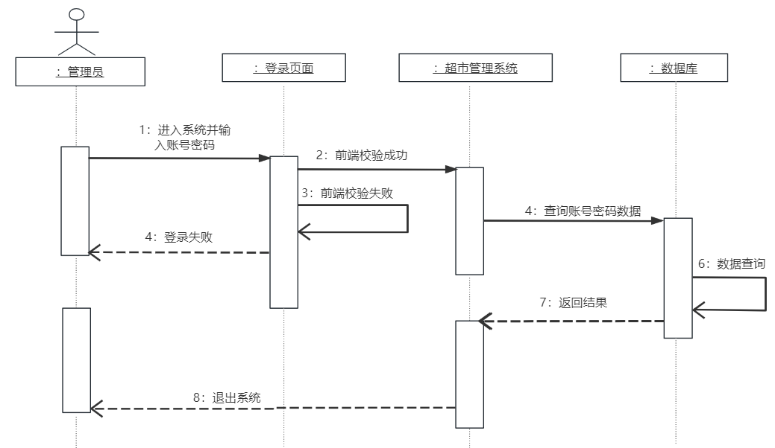

图4-1登录时序图

实现效果如图4-2所示。

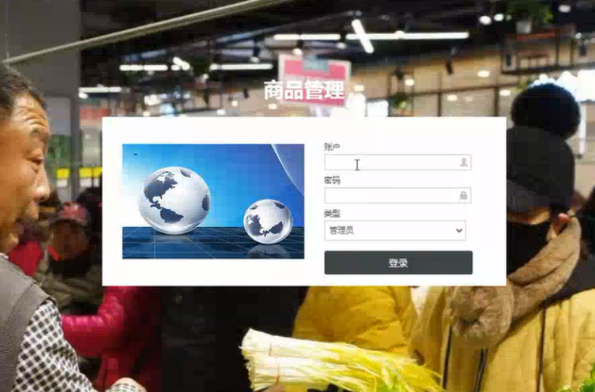

图4-2登录页面

流程图如图4-3所示。

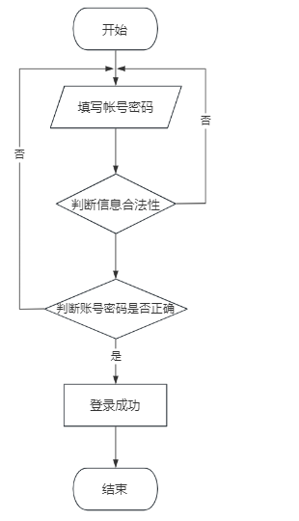

图4-3登录流程图

## 4.2通知信息功能模块的实现

管理员可以对通知信息进行添加，修改，删除，并且可以对其进行浏览，，如图4-4所示。

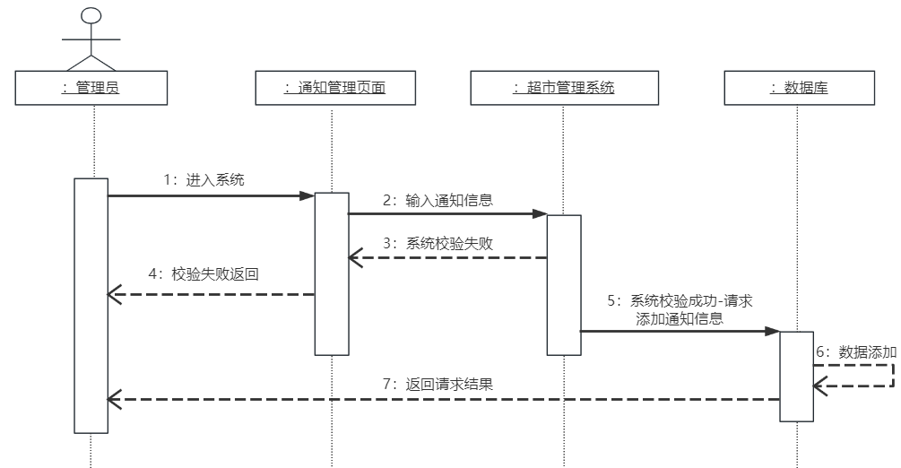

图4-4 通知管理时序图

实现效果如图4-5所示。

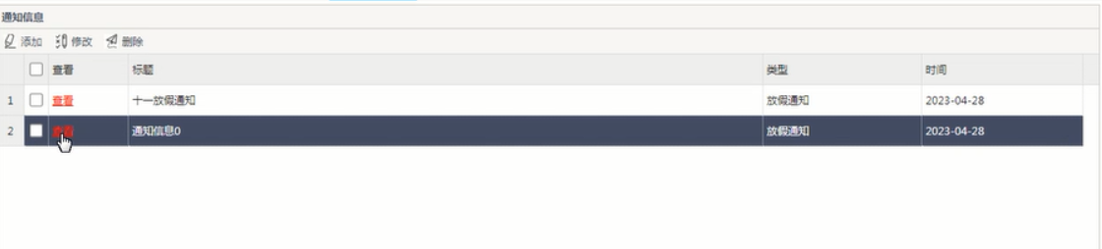

图4-5通知信息界面

流程图如图4-6所示。

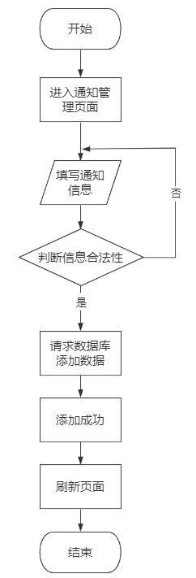

图4-6 通知管理流程图

## 4.3仓库信息功能模块的实现

管理员可以添加，修改，删除和查询仓库信息，如图4-7所示

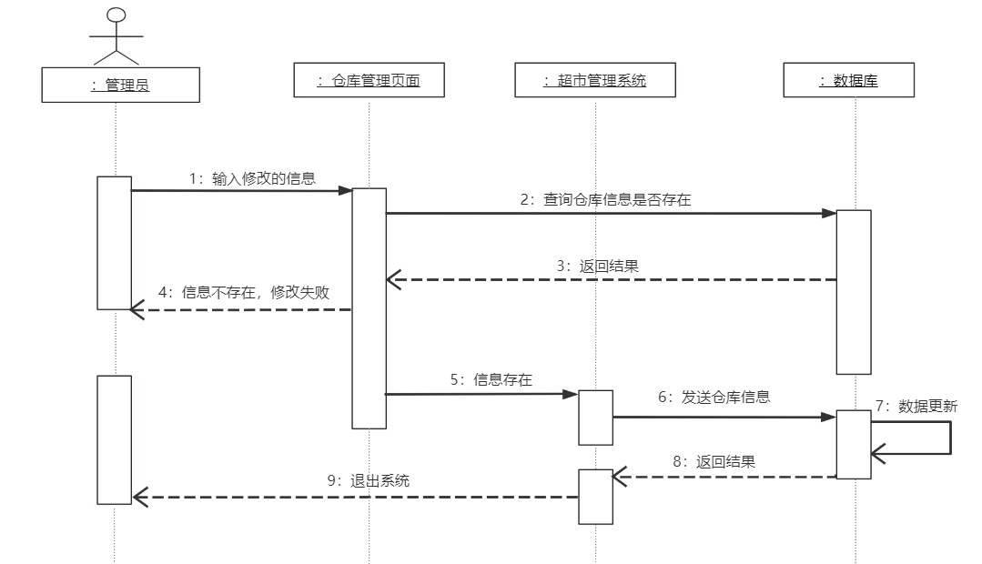

图4-7 仓库管理时序图

实现效果如图4-7所示。

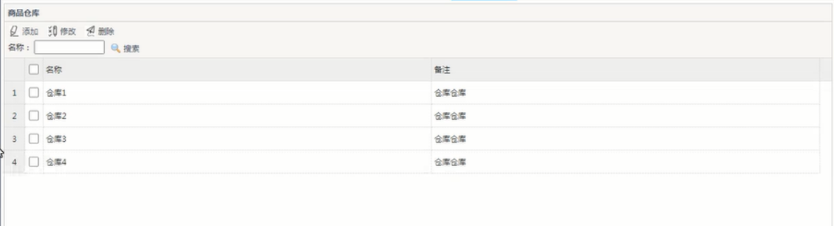

图4-8仓库信息界面

流程图如图4-9所示。

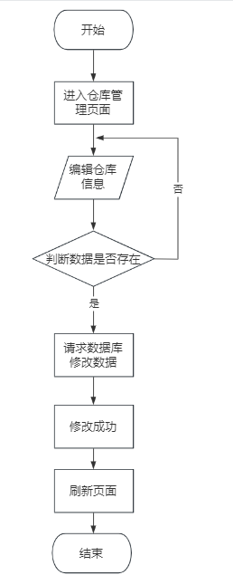

图4-9仓库管理流程图

## 4.4员工信息功能模块的实现

在员工信息界面中，管理员可以对员工进行添加，修改，删除和查询，，如图4-10所示.

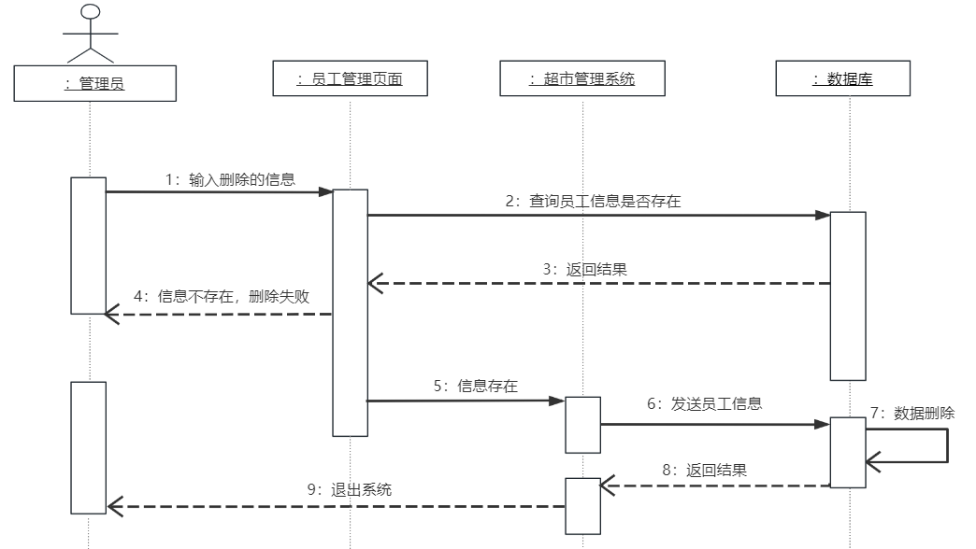

图4-10 员工管理时序图

实现效果如图4-11所示。

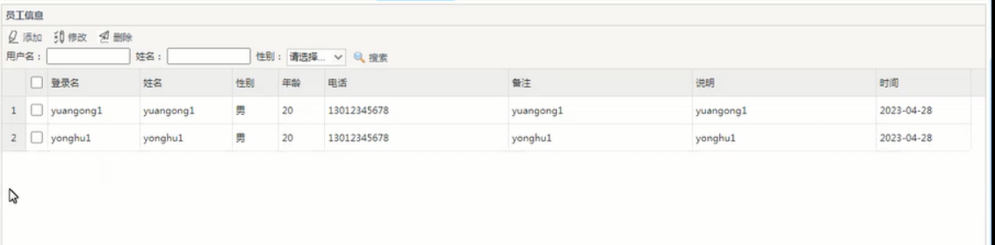

图4-11员工信息界面

流程图如图4-12所示。

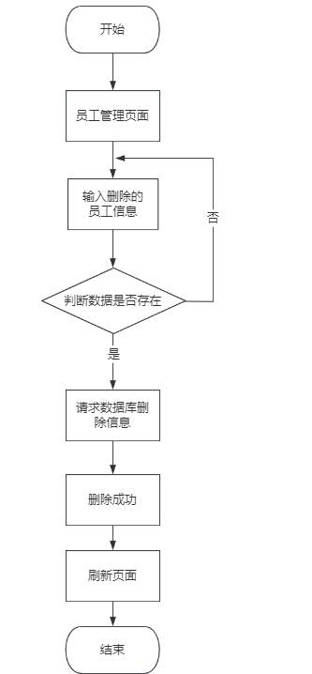

图4-12 员工管理流程图

## 4.5商品信息功能模块的实现

实现了对物品的增加、更改、删除、查找物品种类、物品种类、物品的购买、物品的购买、物品的删除等功能，如图4-13所示。

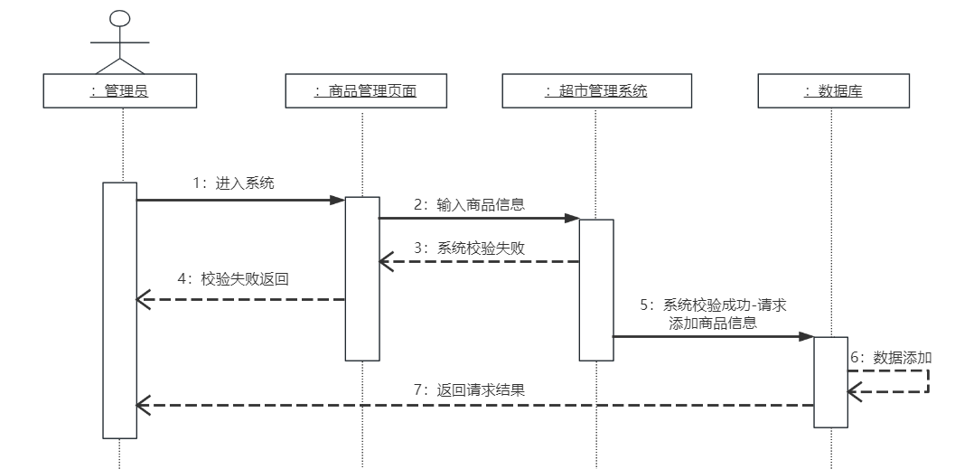

图4-13商品管理时序图

实现效果如图4-14所示。

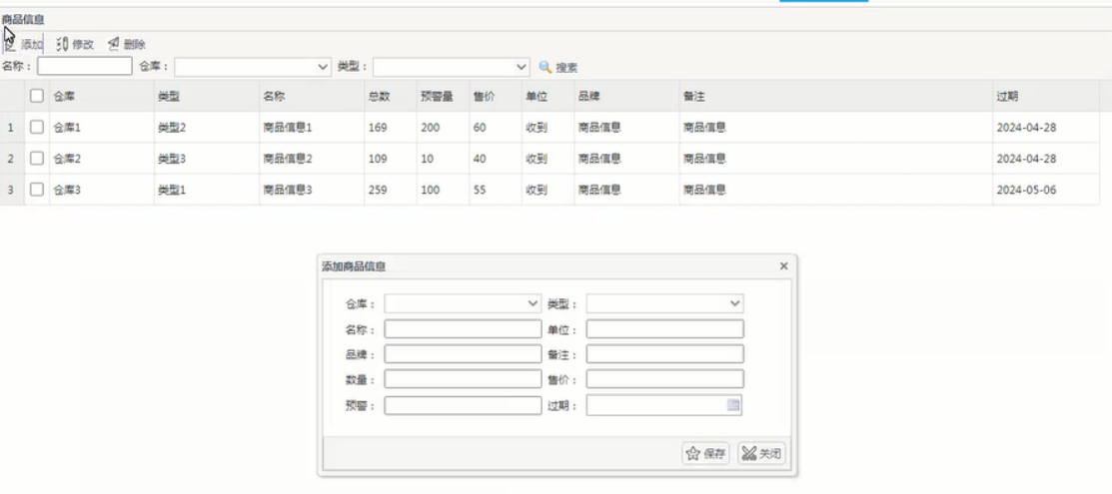

图4.14商品信息界面

流程图如图4-15所示。

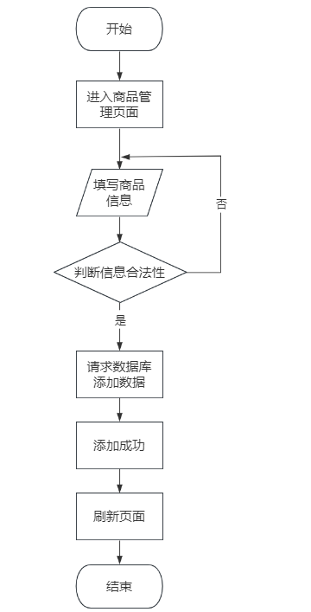

图4-15商品管理流程图

## 4.6客户信息功能模块的实现

管理员和员工可以添加，修改，删除和查询客户信息，，如图4-16所示。

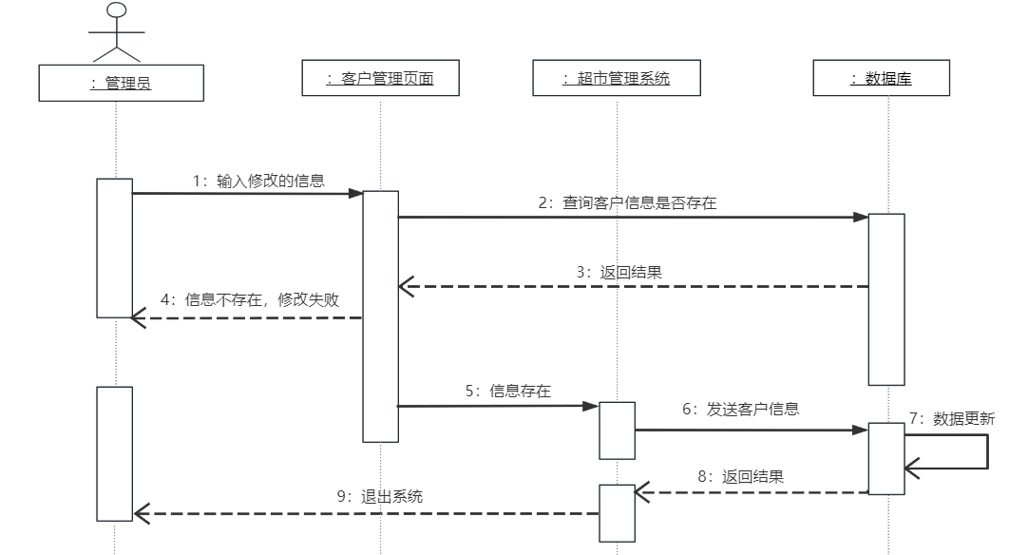

图4-16客户信息管理时序图

实现效果如图4-17所示。

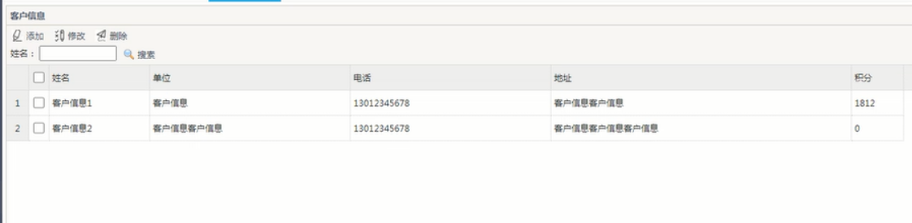

图4-16客户信息界面

流程图如图4-17所示。

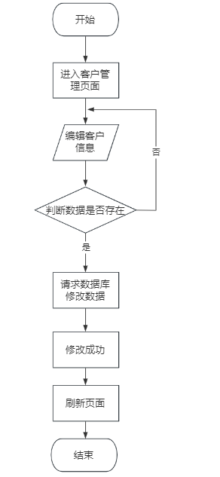

图4-17 客户信息管理流程图

## 4.7采购信息功能模块的实现

管理员可以管理采购信息，包括供应商信息和商品采购，如图4-18所示

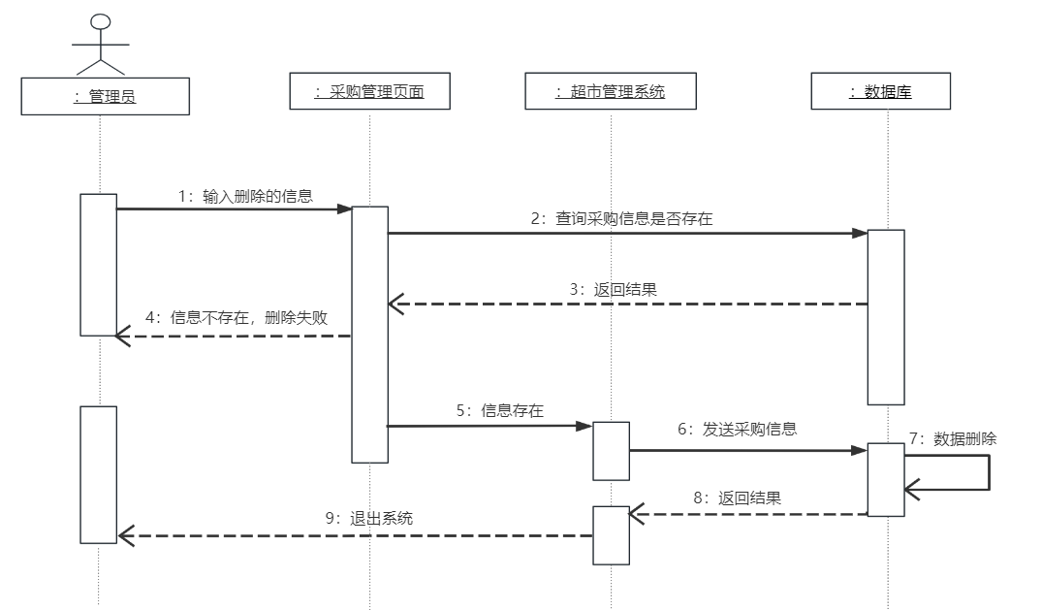

图4-18 采购信息管理时序图

实现效果如图4-19所示。

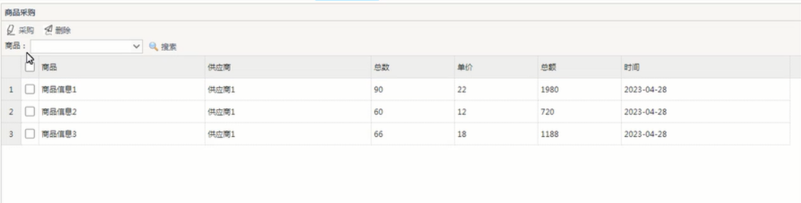

图4-19采购信息界面

流程图如图4-20所示。

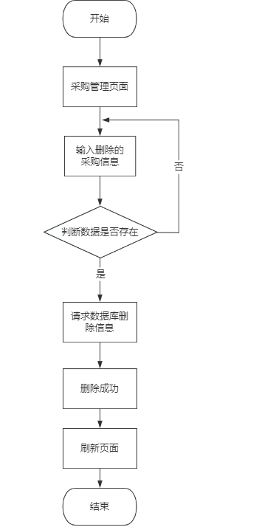

图4-20 采购信息管理流程图

## 4.8本章小结

本章对系统的详细设计过程做了解释，并展现实现效果图，对过程展示流程图做介绍，系统内部逻辑做了时序图。

# 第5章 系统测试与维护

软件测试是开发阶段最后的一环，也是最重要的一环，进行软件测试可以验收开发者的成果，并且发现一系列的错误，有利于帮助系统正常的运行。

## 5.1测试概述

软件测试是在软件开发结束之后，必然要经历的一项步骤，在软件开发的整个过程中，它具有非常关键的作用，因此，要通过一名专门的测试工程师，对软件展开各个方面的测试，从大到功能模块的测试，从小到代码的单元测试，这对测试工程师来说，要求他们有充足的耐心，并提供一套专门的测试方案，说到底，软件测试就是对软件的结构和功能的综合考评，因此，他们要做到结构稳定，功能准确，两者兼顾[15]。软件测试也被称为是一个寻找系统 bug的过程，这个世界上不存在完美无瑕、不存在 bug的软件，只有把它的 bug减少到最少，才能达到完美。

## 5.2测试目标

软件的软件质量，性能，可靠性等与使用者的要求相一致。一套严格、标准化、完备的测试流程，可以极大地提升软件的质量、可信度和可靠性，降低错误率，降低使用者的危险程度。在电脑上进行了测试，找出了这个系统中的问题和缺陷，再进行了改进，让它更适合于使用者的需要。

1.一种用于检测一个运行中的程序缺陷的方法。

2.良好的试验计划是能够检测到尚未被检测到的缺陷的计划。

3.好的考试就是能够找到至今尚未找到的 bug的考试。

4.本系统可以实现用户管理，课程管理，签到提醒管理，课程登记管理，课程分类管理，信息管理等多个方面的工作，使得所研制的系统可以很容易地进行工作，并尽可能地不受限于用户对计算机的了解程度。

## 5.3测试过程

（1）登录测试

首先要做的就是登陆，然后再进行下一步的操作。

注册测试用例表格看起来像下面这样。

表5-1 登录测试

|  |  |  |  |
| --- | --- | --- | --- |
| 用例编号 | YL001 | 程序版本 | 1.00 |
| 功能名称 | 使用者登录测试 | 编制人 | 李铁蛋 |
| 功能描述 | 根据用户的登录情况测试 | | |
| 用例目的 | 测试用户登录情况是否正确 | | |
| 测试项 | 测试数据 | 测试结果 | 预期结果 |
| 用户名 | 为空 | 请输入用户名 | 请输入用户名 |
| 密码 | 为空 | 请输入密码 | 请输入密码 |
| 用户密码组合 | 用户名:klouse 密码 klouses | 用户与密码不匹配 | 用户与密码不匹配 |
| 用户密码组合 | 用户名 : klouse 密码  klouse | 进入系统 | 正确的用户名和密码  登录系统 |

（2）信息录入测试

管理员在发布信息页面，可以按照预先的格式发布信息，如果在输入的时候缺少相关的内容，就不能发布成功，并且会有相应的错误提示。

表5-2 信息录入测试

|  |  |  |  |
| --- | --- | --- | --- |
| 用例编号 | YL002 | 程序版本 | 1.00 |
| 功能名称 | 信息发布测试 | 编制人 | 李铁蛋 |
| 功能描述 | 对使用者发布或者录入信息进行测试，判断其功能是否达到预期的要求 | | |
| 用例目的 | 对系统使用者录入发布信息进行原型测试。 | | |
| 测试项 | 测试数据 | 测试结果 | 预期结果 |
| 属性1 | 为空 | 请输入属性1对应的数据 | 请输入属性1对应的数据 |
| 属性2 | 为空 | 请输入属性2对应的数据 | 请输入属性2对应的数据 |
| 属性3 | 为空 | 请输入属性3对应的数据 | 请输入属性3对应的数据 |
| 全部输入 | 数据均填入 | 录入发布成功 | 录入发布成功 |

（3）信息更新测试

管理员在更新信息页面中，可以根据预定格式对其进行更新，但是，如果在输入的时候，由于缺乏有关的内容，或是更新的数据与当前规范不一致，那么就不能进行更新，并且会出现对应的错误提示。

Information Update Test用例表格如下表格所示。

表5-3 信息更新测试

|  |  |  |  |
| --- | --- | --- | --- |
| 用例编号 | YL003 | 程序版本 | 1.00 |
| 功能名称 | 信息更新测试 | 编制人 | 李铁蛋 |
| 功能描述 | 对使用者更新信息进行测试，判断其功能是否达到预期的要求 | | |
| 用例目的 | 对系统使用者更新信息进行原型测试。 | | |
| 测试项 | 测试数据 | 测试结果 | 预期结果 |
| 属性1 | 编号：321 | 编号更新成功 | 编号更新成功 |
| 属性2 | 名称：名称1 | 名称更新成功 | 名称更新成功 |
| 属性3 | 内容：内容1234内容 | 内容更新成功 | 内容更新成功 |
| 全部输入 | 数据均未更改 | 更新成功 | 更新成功 |

（4）信息删除测试

管理人员在资料页中，单击资料移除键，将资料移除，若资料与其它资料相关，将会弹出「确认移除」的讯息。

Information Delete测试用例表格类似于。

表5-4 信息删除测试

|  |  |  |  |
| --- | --- | --- | --- |
| 用例编号 | YL004 | 程序版本 | 1.00 |
| 功能名称 | 信息删除测试 | 编制人 | 李铁蛋 |
| 功能描述 | 对使用者删除信息进行测试，判断其功能是否达到预期的要求 | | |
| 用例目的 | 对系统使用者删除信息进行原型测试。 | | |
| 测试项 | 测试数据 | 测试结果 | 预期结果 |
| 数据1 | 无任何关联的数据1 | 数据删除成功 | 数据删除成功 |
| 数据2 | 其他关联数据 | 请确认是否删除 | 请确认是否删除 |

## 5.4本章小结

在做完了前面的一切工作后，对软件的测试方法、测试原则和典型的测试用例进行了全面、深入的介绍。在对该系统进行了全方位的测试之后，到现在为止，该系统所拥有的全部功能都已经顺利的实现，而且已经通过了测试，这就使得该系统达到了开发的需求。

# 结 论

关于本次开发的超市管理系统，现在已经进入到了尾声，通过数个星期的努力，我的毕业设计最终比较好的结束了。在这次的毕业设计过程中，我感受到了许多的事情，也获得了一些意外的收获。在没有进行毕业设计的时候，我们对所学的知识只是有一个简单的概括和片面的认识，但是实际上，当我们完成了毕业设计之后，才会发现，我们对这几年来所学的知识的理解并不深刻，自身的观点也过于偏激。毕业设计并不只是对你这几年来在学校所学的知识的一种测试，更重要的是，它可以提升自身的潜能。之前，你总是觉得自己什么都会，你也觉得自己很厉害。但是，在完成毕业设计的过程中，你会发现，自己对原来所学的内容，仍然存在着一些不足之处，你要学的东西还有很多。经过这次的毕业设计，我才知道，学习是一种需要日积日累的东西，要多去了解，多去探究，光靠死记硬背是不行的。因此，我要在今后的工作和生活中，持续地进行学习，努力地提升自己的认知水平。

此外，就此次系统开发的过程而言，我最深刻的感受就是，在这个过程中，自主地进行软件的开发，的确可以让一个人在这段时间里获得更多的磨练，并获得更多的技能。无论是对需求进行分析，对系统进行的设计，对系统功能的具体实施，甚至对系统的具体操作，都有着非常重要的意义。因此，我们需要严格地遵循每一个步骤中的要求，一步一步地进行下去，否则，只要有一个步骤出错，都将会导致之前所呈现出的结果全部化为乌有，最终只能重新来一遍。但是，再构思和再编写新的程序非常的繁琐，我自己就曾经有过这样的情况，因为我曾经有过一次这样的情况，那就是，我曾经有过一次这样的情况，那就是，我曾经有过一次这样的事情，我曾经想了很长时间，但是仍然没有任何的线索。最后，我在老师的帮助和引导，还有同学们的暗示，我在持续的借鉴和讨论下，将系统的总体和细节进行了一个大致的仿真，然后，我就可以研究一下自己的代码了。其中，最困难的也是最关键的一步，就是系统的编码。我在做事情的时候，有些时候，由于我的编程功底还不够好，所以在我的工作中，经常会出现一些不应该发生的问题。比如说，我在做事情的时候，有些时候，我不小心的敲击了几个不应该发生的问题，所以在我的工作中，我发现了一些不应该发生的问题。还好，他的付出没有白费，经过他的不懈努力，终于把这个功能给满足了。虽然系统整体页面并没有达到自己心目中最满意的效果，它不会显得太过精美，但至少不会显得太过华丽。因此，它让用户在使用时，会有一种非常简单、非常舒服的感觉。这让它的用户体验感大幅提升，尽管它的功能体验没有预期中的好，但它所需的功能都已经具备了。作为一名学生，我在开发程序的时候，存在着很多没有想到周全的问题。在程序在开发完毕之后，我进行了一系列的测试，总体上没有发现任何显著的操作逻辑问题。自己在毕设制作的过程中，不但对自己的知识有了一定程度的增长，而且自己的自主学习的能力也得到了一定程度的提升。更主要的是，我在遇到问题的时候，会及时地向周围的同学们求助，这是很有必要的。无论在今后的工作中，或者在生活中，虚心地向人提问，都是一种很好的习惯。

总体而言，我的毕业设计算是成功地结束了，尽管在此过程中，我会碰到许多稀奇古怪、或大或小令人困惑的问题，但是我依然一步一个脚印地走下去，最终成功地将我的设计完成，而且我交出了一张比较满意的答案，这种事情实在是太棒了，让我感到非常骄傲。

# 

# 参考文献

1. 张泽陆. 计算机软件开发技术在JAVA编程语言的应用[J]. 工程技术发展, 2022, 3(5):78-80.
2. 张海燕. 计算机软件开发的JAVA编程语言应用[J]. 2022(15).
3. 凌择 马. 计算机软件开发中JAVA编程语言及其实际应用研究[J]. 智能城市应用, 2021, 4(3):94.
4. 徐飞龙. JSP的网络数据库连接技术探讨[J]. 2021.
5. 翁春荣. 浅谈JSP的网络数据库连接技术及运用[J]. 网络安全技术与应用, 2021, 000(008):51-52.
6. 欧阳桂秀. 基于Java和MySQL的数据库管理系统的设计与实现[J]. 信息记录材料, 2022, 23(9):3.
7. 鲍庆鹏, 张旭. 基于Java的酒店管理系统的设计与实现[J]. 2021.
8. 李雅琴. Java编程语言的优势及其应用实践研究[J]. 互联网周刊, 2021, 000(024):60-62.
9. 王鹏, 乔丽娟, 孙悦. 基于Java与HTMl5的互联网教育平台设计[J]. 电子技术(上海), 2021(7):2.
10. 张孝祥，Java就业培训教程（附盘）[J].，清华大学，(2019-07)
11. 黄俊.Java程序设计与应用开发[J]..第二版.机械工业出版社.2019
12. Metsker S J.Java框架设计[J]..第一版.电子工业出版社.2021
13. 王云，朱卓伦，黎达桦.[基于SpringBoot技术的某官网系统设计与实现](https://www.zhangqiaokeyan.com/academic-journal-cn_wireless-internet-technology_thesis/0201289359246.html)[J]2021，第008期
14. Vivek Chopra.JSP高级程序设计[J].机械工业出版社，2021
15. 申吉红，廖学峰，余健.JSP课程设计案例精编[J]..清华大学出版社，2019
16. 卢潇.软件工程.北京：清华大学出版社[J].；北京交通大学出版社，2018
17. 萨师煊.王姗.数据库系统概论[J]..北京：高等教育出版社，2020
18. 刘云龙.基于SpringBoot的电影院管理系统与实现[J].科技风，2022
19. PaulJPerrone etal，张志伟，谭郁松，张明杰.J2EE构建企业系统[M].北京：清华大学出版社，2021
20. Huang J . Online Booking Laboratory Management System[J]. Springer, Cham, 2021.
21. Sattar A , Ahmad M N , Salwana E , et al. An Improved Methodology for Collaborative Construction of Reusable, Localized, and Shareable Ontology[J]. IEEE Access, 2021.

# 致 谢

在经过超市管理系统几个月的开发，我的毕业设计文档终于接近了尾声。在这几个月的设计过程中我把从导师以及图书馆中学到的相关的知识运用到系统的开发中。这个过程是对我所学知识的一个完整性的检验。其中发现了诸多的不足和缺点，这次只是对我的一个小小的历练，以后这种历练会越来越多越来越复杂，但是我相信在经过长时间的磨练我会不断的开发出更好的信息管理系统。

这个超市管理系统采用的是基于JSP技术、MYSQL数据库进行设计开发的，能够按时完成这套超市管理系统的程序设计和相应文档的编写，我首先要感谢的是我的指导老师，指导老师的态度非常认真，我从指导老师那得到了及时和负责任的帮助和指导。指导老师给我指明了撰写的重点，开发的方向，文档编写的方法等各种技巧和知识。有了指导老师热情的帮助我的论文才能够顺利的去完成。经验丰富的指导老师给了我最大的帮助，再次对指导老师表示最忠心的感谢。

其次，我要感谢父母这一路以来对我的支持以及无私的奉献，他们把最好的东西都给了我，使我在求学路上没有阻碍，要感谢父母对我的包容以及呵护，你们是我一生要守护的人！

再次，我要诚挚的感谢在大学这四年期间，所有的任课老师和辅导员老师，感谢大学四年来授予我的知识，让我顺利的完成了毕业设计，以及对我大学四年来在生活中所提供的帮助，真的由衷的感谢！

同时，我还要感谢我的同学，我的亲朋好友，因为有了你们，我的大学生活变得更加的丰富多彩，感谢你们给与我大量的帮助和指导，是你们一直在默默鼓励我，帮助我，让我不断的努力提高自己。

最后，由衷地感谢我的母校对我的悉心培养，祝母校的明天会更加美好辉煌！